ПРАВИЛА БЕЗОПАСНОСТИ

ДЛЯ НАШИХ ДЕТЕЙ

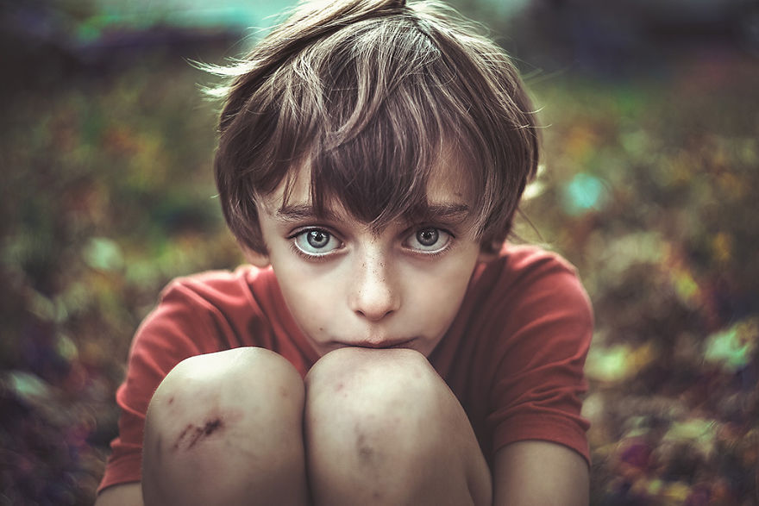
И вновь о безопасности наших детей.
Каникулы - самое веселое время для ребятишек. Нет уроков, много свободного времени, родители на работе, друзья всегда под рукой. Если старшеклассники ещё как-то планируют свой каникулярный отдых, то малышня в своих уличных развлечениях на полную катушку использует все "прелести" дворовых территорий, подъездов, лифтовых шахт, чердаков и подвалов, ближайших к дому парков, прудов, оврагов.
По мнению специалистов МЧС именно в эти дни количество случаев травматизма значительно возрастает. Чаще всего в беду попадают дети 10-12 лет, по причине заниженного порога чувства опасности на улице и в быту, излишней доверчивости к незнакомым людям и пренебрежения к советам и наставлениям своих близких.
Уважаемые родители! Примите к сведению несколько советов. Возможно, они Вам пригодятся и помогут избежать излишних переживаний за безопасность своих детей.
Во-первых - в удобной для вас форме разговора объясните своим маленьким домочадцам, что:
- в это время как никогда опасен и коварен лед. Частые перепады температур превращают ледяное покрытие всех водоемов в рыхлую и хрупкую поверхность. На всех прудах лед имеет разную толщину, под снегом скрыты промоины, трещины, полыньи. Печальная статистика показывает, что ледяная вода не щадит ни больших ни малых. Самое разумное в эти дни на пушечный выстрел не подходить к водоемам;
- немалую опасность таят в себе крутые склоны прудов и водоёмов округа. Как правило, несчастные случаи происходят во время азартных игр, когда в пылу беготни по буеракам и оврагам, ребята забывают об осторожности и натыкаются на коряги, камни, пеньки, которые присыпаны снегом. Если рядом с вашими домами есть пруды, парки, небольшие лесные массивы и дети часто там проводят время - напомните им об этой опасности;
Во-вторых - с раннего детства ваш ребенок должен быть приучен к тому, чтобы не вступать в общение с незнакомыми людьми, если он находится без сопровождающего. Полиция многих стран считает обязательным для любого ребенка закон четырех "не":
- не разговаривай с незнакомцем;
- не садись в машину к незнакомцу;
- не играй на многолюдной дороге;
- не оставайся на улице с наступлением темноты.
Ребенок должен твердо усвоить, что если он один, то на любое приглашение незнакомого человека следует сказать: "Извините, нет" и отойти. Очень важно объяснить, что незнакомый - это всякий, кого не знает ребенок. Незнакомец может назвать его по имени, сказать, что пришел по просьбе мамы или папы. Но если человек ребенку незнаком, контакт с ним недопустим.
В третьих - в дни каникул ваш ребенок, как правило, остается дома один. Необходимо провести своего рода "инвентаризацию" потенциально опасных веществ, хранящихся в квартире.
Уберите с виду уксусную эссенцию, растворители, спички и т.п. Это не к тому, что ваш сын или дочь только и мечтают после ухода родителей проводить различные опыты с этими жидкостями или разбрасывать по комнатам горящие спички.
Все может произойти случайно, как это выясняется при расследовании причин несчастных случаев с детьми. Неосторожная игра с друзьями, что-то упало, что-то разбилось и далее печальный итог с отравлениями, ожогами и травмами.
Необходимо обязательно проверить, где и как хранится ваш градусник. Уже много написано о смертельной опасности ядовитых паров ртути (если она хранится в открытом виде), но житейское авось иногда превышает реальное чувство осторожности при соприкосновении с ртутьсодержащими веществами.
Для справки: отравление ртутными испарениями приводит к нарушениям в нервной системе, координации движений. Первые признаки хронического отравления ртутью - металлический привкус во рту, слабость, потеря ориентации во времени, потемнение кожи, головная боль, сонливость.
Что должны знать и уметь дети, оставшись одни дома.
- после ухода родителей закрыть входную дверь (на ключ, цепочку или задвижку);
- не открывать дверь незнакомым людям;
- прежде чем впускать в дом знакомых или родственников, необходимо посмотреть в дверной "глазок" и убедиться, что за их спиной никого нет;
- отвечая на телефонные звонки, не говорить об отсутствии взрослых, сославшись на то, что в данный момент они не могут подойти к телефону. Поинтересоваться - кто позвонил.

Заповедь для родителей:
Не оставляйте своих детей без внимания. Если вы хотите влиять на безопасность вашего ребенка, надо знать круг его общения (обязательно телефоны друзей и имена их родителей) и места, где ребенок может оказаться. Не допустимо, чтобы это была стройка, пустырь, старый заброшенный дом, подвал, чердак.

Будьте внимательны и осторожны. Но если все же беда произошла, помните: рядом с Вами находятся профессионалы. Не медлите с вызовом помощи по телефонам:
- единый телефон вызова экстренных оперативных служб «112»,
- службы спасения Волгограда – «089»

Комитет гражданской защиты населения
администрации Волгограда

